**Guía de Trabajo**

**Historia y Geografía 5° Básico**

***“Descubrimiento y Conquista de América”***

|  |  |  |
| --- | --- | --- |
| Nombre: | Curso: 5° | Fecha: semana N° 22 |
| **¿QUÉ APRENDEREMOS?** | | |
| **Objetivo (s): OA 1, OA 2, OA 3.** | | |
| **Contenidos:** Descubrimiento y Conquista de Chile. | | |
| **Objetivo de la semana:** Identificar el impacto que tuvo para americanos y europeos el proceso de conquista de América, a través del desarrollo de una guía de trabajo, utilizando el libro del estudiante y otros elementos tecnológicos. | | |
| **Habilidad:** Identificar. | | |

**¿Qué necesitas saber?**

Para comenzar necesitas saber de qué se trata la habilidad de Identificar y qué entendemos por descubrimiento y conquista de América.



**ACTIVIDAD DE INICIO**

*¿Qué entiendes por identificar?*

*__________________________________________________________________*

*¿Qué entiendes por descubrimiento y conquista de América?*

*__________________________________________________________________*

*Entendemos por identificar en reconocer las principales características de algo o alguien.*

*Entendemos por descubrimiento y conquista de América al proceso que inicia con la llegada a América por parte de Cristóbal Colon y que llevaría al dominio de las poblaciones indígenas por parte de las potencias europeas como España, Portugal, Francia e Inglaterra, y que derivaría al proceso de colonización del continente.*

**DESARROLLO**

*La siguiente guía será un compilado de los contenidos vistos en las semanas anteriores correspondientes al Descubrimiento y Conquista de América, por lo que se recomienda revisar las páginas de tu libro sobre la materia y además el Blog del profesor (*<https://profehistoriahhcc.blogspot.com/>).

**ACTIVIDADES**

1. Busca y encierra los siguientes conceptos en la sopa de letras.

* Almagro
* Colón.
* Elcano.
* Magallanes.
* Valdivia.
* Aztecas.
* Cortés.
* Incas.
* Pizarro.
* Vespucio.

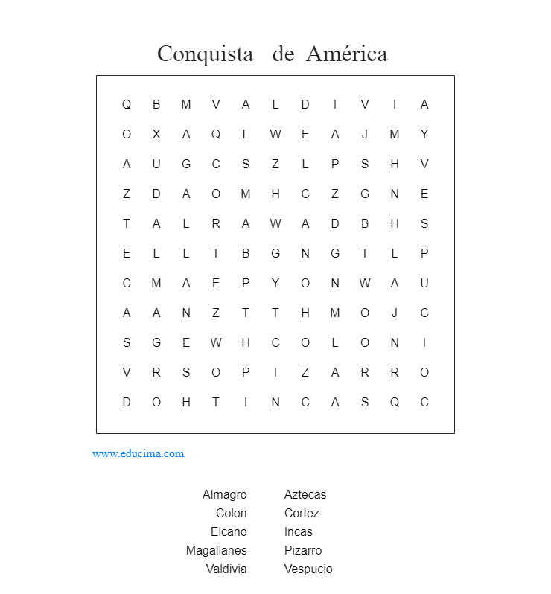

1. En base a los conceptos vistos en la sopa de letras, completa el siguiente crucigrama de acuerdo a las definiciones correspondientes.

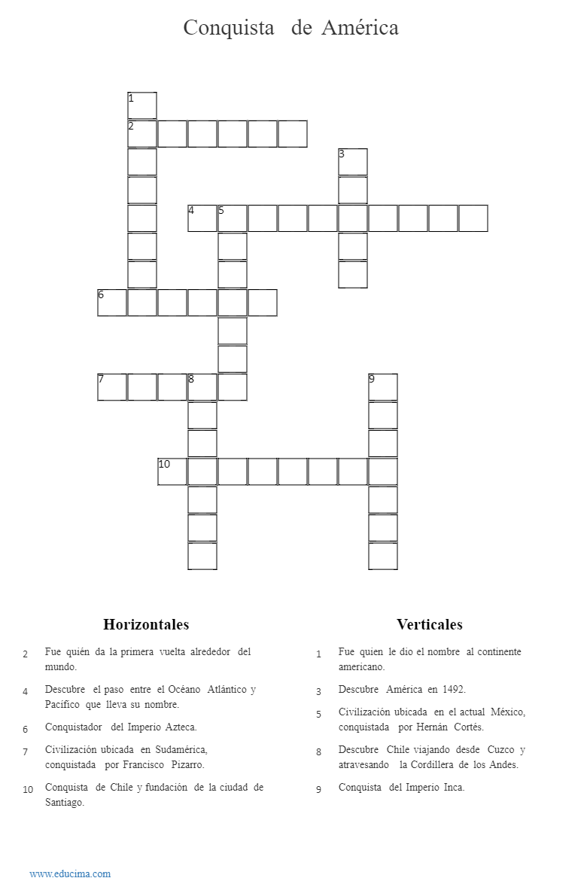

**ACTIVIDADES DE CIERRE**

¿Cuáles fueron los principales impactos que tuvo el proceso de conquista para América y Europa? Explica a lo menos dos.

____________________________________________________________________________________________________________________________________

__________________________________________________________________

¿Por qué es importante conocer el proceso de descubrimiento y conquista de Chile? Explica con un argumento a lo menos.

____________________________________________________________________________________________________________________________________

*Nunca consideres el estudio como una obligación, sino como una oportunidad para penetrar en el bello y maravilloso mundo del saber*

*(Albert Einstein)*



**AUTOEVALUACIÓN O REFLEXIÓN PERSONAL SOBRE LA ACTIVIDAD:**

1.- ¿Qué fue lo más difícil de este trabajo? ¿Por qué?

____________________________________________________________________________________________________________________________________

*(Recuerde enviar las respuestas por el WhatsApp del curso o al correo del profesor para su retroalimentación)*